Преподаватель Танчик Е. А.

Задания на 29.05.2020.
Гр. 16 Задания для дистанционного обучения по дисциплине:
«Математика: алгебра и начала математического анализа; геометрия».
Здравствуйте, уважаемые обучающиеся.
Тема нашего урока: призма (1 урок).
Для освоения данной темы вам необходимо составить конспект.
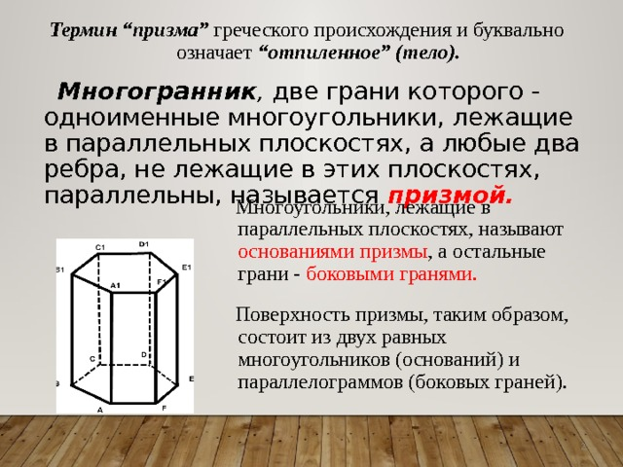
Свойства призмы
1. Основания призмы являются равными многоугольниками.
2. Боковые грани призмы являются параллелограммами.
3. Боковые грани правильной призмы являются равными прямоугольниками.
4.Боковые ребра призмы равны.

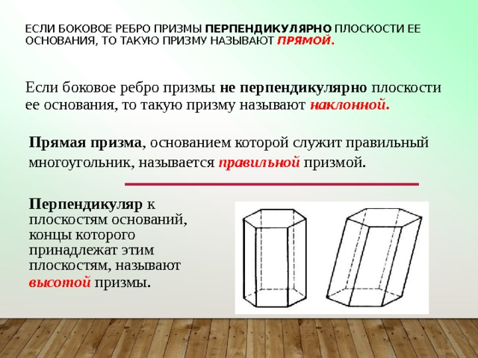

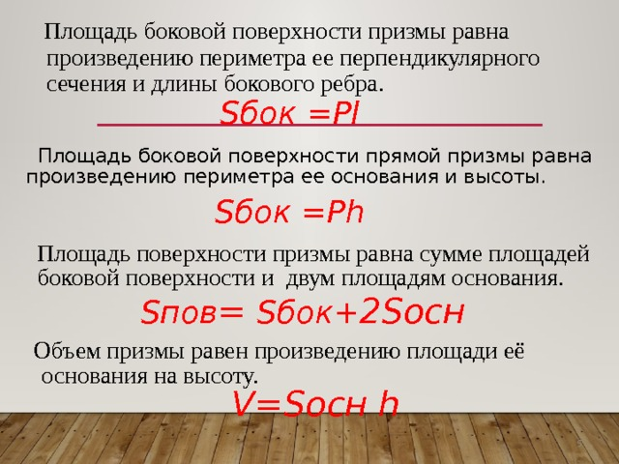
Выполните работу в тетради и пришлите мне на электронную почту.

Тема нашего урока: параллелепипед (1 урок).
Для освоения данной темы вам необходимо составить конспект (стр.146-147 п. 3).
Выполните работу в тетради и пришлите мне на электронную почту.
Рекомендуемая литература:
1) Математика: алгебра и начала математического анализа, геометрия : учеб. Для студ. Учреждений сред. проф. Образования / М. И. Башмаков.М. : Издательский центр «Академия». 2016.—256 с.
https://obuchalka.org/20180713101909/matematika-algebra-i-nachala-matematicheskogo-analiza-geometriya-bashmakov-m-i-2017.html

С уважением, Танчик Е. А.

